“鹰计划”辅导式营销特训营
全国高校联盟《“鹰计划”辅导式营销特训营》：企业营销体系的系统规划与建设！

迅速占领市场，销售为王 ——“鹰计划”， 帮你打造精“鹰”团队。

【课程优势】
☞ 商海争霸，金牌团队制敌 ――帮您充分释放企业活力，打造企业的强大销售团队。
☞企业生存终极梦想，销售制胜 ――教您的销售队伍与客户进行沟通，协助有效管理客户，跟进服务，让销售长远。
☞从雏鹰展翅到搏击翱翔――全面剖析“销售明星团队”基因密码 ，推动产业迈向中高端。
☞ 最紧跟经济发展步伐 ―― 深度分析供给侧改革，帮您化解产能过剩，加大去库存力度，实现技术升级改造。
☞ 优秀实战案例，课程收益真正落地――既授予，亦授渔，一个月的辅导期，3个月的跟访期，让所学真正落地。

【课程安排】
市场规划与关键客户管理 | 市场规划的核心策略
 | 营销方向和市场定位
 | 竞争策略
 | 关键客户管理与CRM的实战应用
营销组织设计与营销团队建设 | 营销计划的编制与落地
 | 营销队伍制定考核和薪酬激励政策
 | 优秀业务员的招收
 | 营销队伍的日常管理与控制
营销团队的系统培训与随岗激励 | 分析营销队伍的短板
 | 系统营销团队的制胜宝典
 | 营销队伍的文化打造与随岗激励
 | 企业营销的可持续发展与管理者自我成长

【培养对象】
董事长、总经理、营销副总、市场总监、销售总监、大区销售经理、区域销售办事处主任、产品经理、事业部总经理、营销团队主管等。

【资深师资】

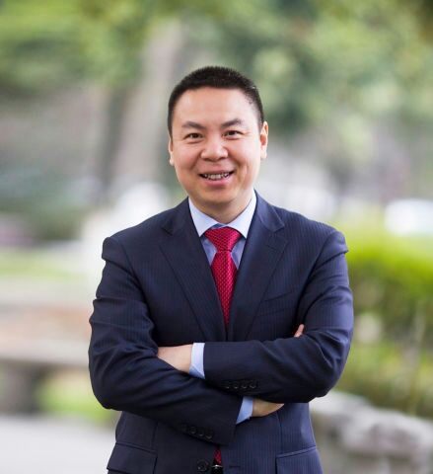
秦毅老师
北京农业工程大学工业管理工程学士
北京大学光华管理学院营销管理专项MBA；
北师大心理学院管理与教育心理学硕士；
企业家研修中心营销管理专题讲师；
中国企业家联合会企业培训中心营销管理专业讲师；
常年担任清华、北大、浙大等多所高校总裁班市场营销讲师。16年企业营销管理培训经验，参与主持包括微软（中国）、中国移动集团、丰田汽车、中国银行、娃哈哈等数百家企业的营销管理咨询项目。提出了：“企业营销管理体系建设三步骤、营销模式的效率效能分类、鹰计划培训体系建设、销售人员的心理压力排解、营销团队的群体动力”等多项基于企业实践的实用成果。
【授课方式】
四天两夜集中式授课教学，一个月的辅导期，3个月的跟访期。
名额有限，额满为止。

【报名咨询】
咨询电话：18702508010

